PROJETO DE LEI NO DE 03 DE MAIO DE 2021

Cria o Pet Park no Município de Sumaré e dá outras providências.

Artigo 1 0 - Fica criado o Pet Park no Município de Sumaré, local de entretenimento aos cães e seus donos.

Artigo 20 - No Pet Park só será permitido o ingresso de animais saudáveis e devidamente vacinados, o tutor deverá portar a carteira de vacinação fisica ou digital do animal.

 1 0 - Não será permitida cadelas no cio; 

 20 - Será obrigatório uso de coleiras;

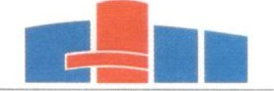 3 0 - Os animais deverão estar acompanhados de seus respectivos donos, sendo proibida a permanência dos mesmos sem seus acompanhantes.

Artigo 30 -No Pet Park não será permitida a entrada de pessoas desacompanhadas de animais, bem como crianças menores de 10 anos de idade.

Artigo 40 - No Pet Park não será permitida a entrada de qualquer alimento ou bebida que não seja exclusivamente para cães.

Artigo 50 - O Pet Park deverá dispor de local adequado para despejo dos excrementos dos animais, cabendo aos seus donos o recolhimento desses dejetos.

Artigo 60 - A instalação dos Pet Parks deverá ser em todas as regiões do município, cabendo ao parceiro privado providenciar a colocação de cerca, bancos e a instalação de bebedouros acessíveis para cães de todos os tamanhos, além de lixeiras e brinquedos.

Artigo 70 - O Centro de Controle de Zoonoses poderá realizar feiras de adoção no local e os proprietários de cães que utilizam o referido espaço poderá realizar doações de rações para os animais de rua que serão armazenados e distribuídos também pelo Centro de Controle de Zoonoses.

Artigo 80 - O Poder Executivo estabelecerá regulamentos específicos para reger esse espaço.

Artigo 90 - As despesas decorrentes para execução da presente lei correrão por conta de convênios ou parcerias com a iniciativa privada, empresas, associações ou órgãos privados ou estatais, com o objetivo de viabilizar a preparação e o funcionamento do espaço Pet Park.

Artigo 100 - O proprietário é o único responsável pelo animal, sendo o guardião responsável por danos causados a terceiros.

Artigo 11 0 - A empresa parceira deverá realizar a manutenção do local e em contrapartida a mesma poderá realizar divulgação de seu produto através de propagandas no interior do Pet Park, respeitando a legislação municipal.

Artigo 120 - Esta lei entra em vigor na data de sua publicação.

Sala das sessões, 03 de maio de 2021.

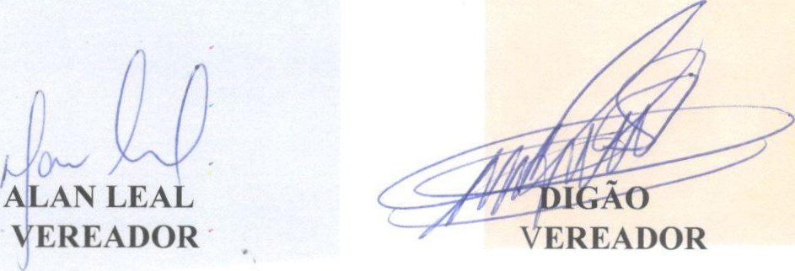

# JUSTIFICATIVA

O projeto de lei em questão tem a finalidade de criar o PET Park, que consiste em um "cercado" com equipamentos e instalações para os cães soltos, porém acompanhados de seus donos, se exercitarem e se divertirem.

Será um local de lazer e entretenimento para os cães e seus donos, além de trazer a segurança necessária aos animais. Os cães fazem parte da família de nossos munícipes e não temos um local onde possam extravasar e gastar energia.

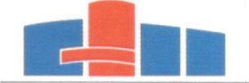Este espaço não trará custos ao município, uma vez que será feito em parceria com a iniciativa privada. que poderá em contrapartida poderá utilizar o local para propaganda de sua empresa. O parceiro privado fará a manutenção do Pet Park, mantendo em condições de limpeza e conservação.

O Centro de Zoonose poderá ocupar o espaço para Feirinhas de Adoção e arrecadação de rações para os animais desabrigados.

Diante do acima exposto, solicito o apoio dos nobres pares para a aprovação deste projeto de lei.

Sala das sessões, 03 de maio de 2021.

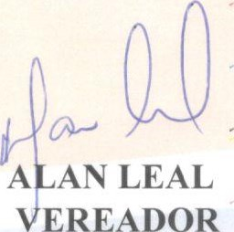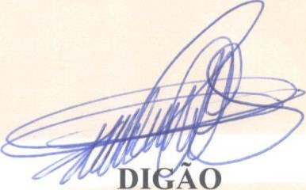

VEREADOR